В память о герое-земляке

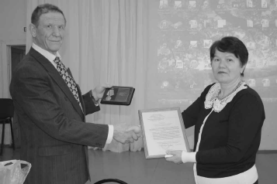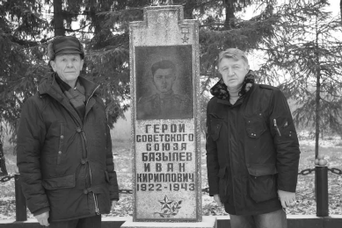
В День Героев Отечества в Балтутинской средней школе говорили об уроженце деревни Болтутино Иване Кирилловиче Базылеве. Его имя вот уже много лет носит школа.
Иван Кириллович Базылев - один из шестерых героев-минеров, похороненных в селе Микулино Руднянского района. Гвардии старший лейтенант Николай Колосов, гвардии старший сержант Владимир Горячев, гвардии младший сержант Вячеслав Ефимов, гвардии рядовые - Иван Базылев, Филипп Безруков и Михаил Мягких погибли 12 мая 1943 года. Шестеро молодых ребят под командованием гвардии старшего лейтенанта Колосова несколько часов подряд бились против целого батальона карателей. Небольшой отряд наших бойцов уничтожил более 120 гитлеровцев. Военные специалисты и сегодня отмечают грамотные, профессиональные действия солдат этой группы.
Более трех часов длился бой. Наши воины сражались до последнего дыхания и геройски погибли. Гитлеровцы были чрезмерно удивлены, когда, заняв высоту, увидели, что им противостояли шестеро бойцов.
В Болтутинской школе свято чтят память героя-земляка. Свято это имя и для военно-инженерных войск, куда навечно записаны герои-минеры.
Недавно в гостях у коллектива Балтутинской средней школы побывали гости, представители военно-инженерных войск, полковники в отставке Владимир Григорьевич Тищенко и Александр Иванович Ермачков.
Владимир Григорьевич приехал на встречу из Москвы. Он 30 лет прослужил в инженерных войсках, участвовал в боевых действиях. Как специалист по обезвреживанию взрывоопасных предметов совершил более 500 выездов к месту их обнаружения и уничтожения. После выхода в отставку преподавал в одной из столичных школ, сегодня заведует специализированным музеем «Инженерные войска России».
Много лет назад Владимир Григорьевич посетил место захоронения своих коллег-героев в Руднянском районе и с тех пор работает над книгой о героях-минерах. Он рассказал болтутинским школьникам о том, что объехал немало мест, чтобы встретиться с людьми, которые знали кого-то из шестерых Героев, много раз побывал на месте их гибели, беседовал с очевидцами тех событий, искал их родственников. В итоге удалось найти немало интересных материалов, которые и легли в основу книги. Сегодня она почти закончена, но болтутинцы еще могут дополнить ее неизвестными страницами о своем земляке И.К. Базылеве. Коллектив школы, несомненно, откликнется на данное предложение.
Владимир Григорьевич передал на вечное хранение в школьный музей Памятный знак «Ветеран инженерных войск», которого по решению Совета ветеранов инженерных войск удостоен (посмертно) Иван Кириллович Базылев, навечно зачисленный в состав одной из частей.
Далее памятные значки, также утвержденные Советом ветеранов инженерных войск, за большую патриотическую работу были вручены бывшему директору Болтутинской школы Зое Григорьевне Бобиковой и учащимся школы - Никите Королеву, Умару Салфамурадову, Вячеславу Иванову, Егору Трофимову.
Александр Иванович Ермачков, который в настоящий момент работает исполнительным директором ОАО «79 центральная инженерная база», рассказал об участии его коллег в «Вахтах Памяти», проводимых на месте гибели героев-минеров, и передал в дар школьному музею их портреты.
Завершилась встреча митингом у памятного знака, установленного в память о Герое Советского Союза Иване Базылеве, установленном на его родине в деревне Болтутино.
Ирина
БУДАЧЕНКОВА

«Дорога домой»
Недавно в концертном зале Глинковского культурно-просветительного Центра для учащихся Глинковской школы был подготовлен и проведён тематический час «Никто не забыт, ничто не забыто», посвященный Дню Неизвестного солдата.
В этот день речь шла о безымянных героях Великой Отечественной войны. Память о каждом солдате, защищавшем нашу Родину, священна.
Мероприятие было организовано работниками культуры совместно с руководителем поискового отряда «Гвардия» Глинковского района Евгением Владимировичем Кожуховым. Он рассказал ребятам о работе поискового отряда «Гвардия», о том нелегком труде, который приходится выполнять бойцам отряда. Ежегодно поисковики поднимают останки сотен неизвестных солдат, и по статистике на сотню приходится только одно восстановленное имя. Бывают и удачи, когда удается вернуть из безвестности гораздо больше.
В качестве удачного примера Евгений Владимирович рассказал о подъеме самолета «ПЕ-2», который удалось найти благодаря воспоминаниям местного жителя Валентина Григорьевича Ковалева, которому в годы Великой Отечественной войны было десять лет. Подросток видел, как самолет вошел в штопор и врезался в землю.
После тяжелой и упорной работы поисковикам удалось поднять фрагменты самолёта «Пе-2» с останками экипажа. Экипаж состоял из трёх человек: это – лётчик, полковник Василий Филиппович Титов, 1905 года рождения, из города Серпухова Московской области. Он был начальником главного управления военно-воздушных сил Красной армии по лётному составу. Был прикомандирован в конце августа 1943 года на должность командира полка. Штурман майор Василий Григорьевич Штерн, 1907 года рождения, уроженец села Зазарье Смирнического района Минской области. Он являлся старшим инспектором штурмана главного управления военно-воздушных сил Красной армии. Стрелок самолёта старшина Кулагин прибыл из Татарстана. Он был прикомандирован к экипажу Титова 1 сентября 1943 года. Экипаж числился пропавшим без вести. Это не первый экипаж, который был поднят отрядом «Гвардия».
Затем всем присутствующим в зале был продемонстрирован документальный фильм о работе поисковиков «Дорога домой», вызвавший у зрителей большой эмоциональный отклик.
Алеся ГАВРИЛОВА

Мы на фестивале «Созвездие»
В декабре на базе социально-оздоровительного Центра «Голоёвка», который находится в Рославльском районе Смоленской области, проходил 13 областной фестиваль художественно-поэтического творчества детей «Созвездие». Для участия в фестивале были приглашены способные и одарённые девочки и мальчики, в том числе дети с ограниченными возможностями.
Вместе со мной из Глинковского района в «Голоёвку» отправилась Маркина Вика. В течение пяти дней с нами работали опытные педагоги из Смоленского Дворца творчества детей и молодёжи. Были организованы творческие мастерские: по вокалу, танцам, декоративно-прикладному творчеству, театральному мастерству. Вика занималась в творческой мастерской вокала, а я – в декоративно-прикладной.
На фестивале я представила свои поделки из различного материала: из бисера , кофейных зёрен, крученой бумаги и конфет. Вика пела, и с песней «Светлячок» вышла на гала-концерт.
Каждый вечер все участники фестиваля собирались в большом празднично украшенном зале санатория «Голоёвка» на концертные и игровые программы. Также проходили презентации творческих мастерских с концертами и вечерней дискотекой. А ещё нас приглашали принять участие в весёлых играх и ярких музыкальных номерах, подготовленных ребятами из Дворца творчества детей и молодёжи.
На этом фестивале я обрела много новых друзей и встретила своих старых друзей, с которыми принимала участие в фестивале «Золотая осень-2012». Самый запоминающийся след в моей памяти оставили глухонемые и слабослышащие ребята, и в их исполнении песня «Солнечный круг». На торжественном закрытии фестиваля каждый участник получил памятный подарок и диплом участника фестиваля.
Наталья ГУЗНОВА, ученица 6 класса Глинковской
средней школы
Роман Шабалин
вернулся из Калуги
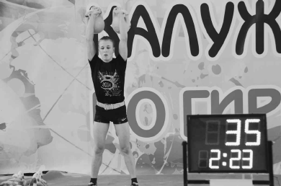
В декабре в городе Калуге состоялся Всероссийский турнир по гиревому спорту на приз Губернатора Калужской области.В составе сборной Смоленской области в нем принял участие и воспитанник тренера В.В. Колестратова из села Глинка, Роман Шабалин.
Роман был неплохо подготовлен к соревнованиям и в итоге занял пусть не призовое, но вполне достойное для турнира такого уровня, пятое место. Через два месяца Роман будет принимать участие в чемпионате России. Мы будем искренне «болеть» за нашего земляка и с нетерпением ждать результатов.
Наш корр.

